Городская конференция
научно – исследовательского общества учащихся
«Интеллектуалы XXI века»

Недетский жанр для детей,
или Поиграем в книгу

Авторы: Сорокина Виктория,
Чигинцева Юлия,
5в класс МАОУ СОШ №44, г. Копейск
Научный руководитель: Михеева Т.А.,
учитель русского языка и литературы высшей
квалификационной категории МАОУ СОШ №44

Копейский городской округ
2014
Оглавление
стр.

Введение………………………………………………………………………... 3
Глава 1. Теоретическая часть
1.1. Понятие и жанровые особенности детектива……………………... 5
1.2. Типичные герои детективов……….………………………………... 7
1.3. Особенности детского детектива…………………………………... 8
1.4. Особенности детского чтения в наше время………………………. 9
Глава 2. Практическая часть. Читаем, играя.
2.1. Чем привлекательны детские детективы для современных читателей. Анализ средств и приёмов создания детективного произведения на примере серии книг «Прикольный детектив»…………………………………………... 10
2.2. Создание образа сыщика, положительных и отрицательных героев на примере произведений Кати Матюшкиной……………………………….14
Заключение………………………………………………………………...........15 Библиография………………………………………………………………….. ..16
Приложение ……………………………………………………………………..17

Введение
В последние годы исследователи собирают данные о том, как современная электронная культура воздействует на чтение детей и подростков. Это влияние проявляется в следующем:
- меняется восприятие печатного текста и информации, оно становится более поверхностным и фрагментарным, «мозаичным», «клиповым» (вследствие чего ребенку всё труднее концентрировать внимание на многостраничном тексте, особенно - повестях и романах);
- меняется мотивация чтения и репертуар читательских предпочтений (например, под влиянием телевидения и видеопросмотров усиливается интерес к темам и жанрам, которые широко представлены на телеэкране и в видеопрокате - детективам, триллерам, «фэнтези», «ужасам», «кинороманам»);
- предпочтение отдается печатной продукции с широко представленным видеорядом (отсюда популярность у детей и подростков иллюстрированных журналов и комиксов);
- происходит «клиширование», упрощение и огрубление речи, поскольку дети не осваивают язык классического наследия (в том числе и язык русской и зарубежной классики, которая раньше составляла значительную часть репертуара чтения детей и подростков). [15]
В связи с тем, что и репертуар современного книгоиздания, и репертуар телепередач ориентированы на остросюжетные произведения массового спроса, то не удивительно, что в чтении детей и, особенно, подростков, доминирует остросюжетная развлекательная литература, а также произведения, написанные по сценариям сериалов и кинофильмов.
Так, с конца прошлого века у детей и подростков особенно популярными стали серии «Детский детектив и «Черный котенок»; сегодня продолжает возрастать интерес к комиксам, доля которых в репертуаре чтения у младших школьников значительно увеличивается. Интерес к литературе приключенческого жанра, что является наиболее характерной чертой подростков как читателей, в последнее десятилетие также сместился в сторону детективов, приключений, «фэнтези», «ужастиков».
Именно в связи с огромным количеством книг, претендующих на детское чтение, нам представляется актуальным исследование такого популярного жанра, как «детский детектив».
Цель нашей работы – исследовать современный детский детектив.
Задачи:
1) выявить жанровые особенности детектива, проанализировать специфику «детского детектива», в частности;
2) изучить средства и приемы создания современного детского детектива;
3) определить, чем привлекательны детские детективы для современных читателей.
Методы: наблюдение, сопоставление, классификация.
Объект: детский детектив.
Предмет исследования: средства и приёмы создания детского детектива
Гипотеза:
1) детский детектив является одним из востребованных жанров современной литературы;
2) современный детский детектив обладает рядом средств и приёмов, способствующих созданию «привлекательности» данного жанра;
3) детский детектив, возможно, необходимо рассматривать не только как элемент массовой культуры и дань моде, но и как составную часть литературного процесса.

Глава 1. Теоретическая часть
  - Понятие и жанровые особенности детектива
Для того чтобы выяснить, что такое детектив и детективная литература, обратимся к словарям, которые предлагают различные определения детектива с опорой на его этимологию.
Детективная литература (англ. detective – сыщик, от detect – открывать, обнаруживать; лат. detectio – раскрытие) – литература, посвященная раскрытию запутанной тайны, обычно связанной с преступлением [5, с.606-608].
Детективная литература (от лат. detectio – раскрытие; англ. detect – открывать, обнаруживать; detective – сыщик) – литература, посвященная раскрытию методом логического анализа сложной, запутанной тайны, чаще всего связанной с преступлением [14, с.24].
Детективная литература – вид литературы, включающей художественные произведения, сюжет которых посвящен раскрытию загадочного преступления, обычно с помощью логического анализа фактов [4, с.143].
Детектив (от англ. detective – сыщик) – один из самых продуктивных жанров массовой культуры ХХ в., сюжетная коллизия которого построена на поиске путей разрешения какой-либо сложной и запутанной задачи, в конечном итоге связана с обретением истины [13, с.30].
Детектив (лат. detectio – раскрытие англ. detective – сыщик) – художественное произведение, в основе сюжета которого лежит конфликт между добром и злом, реализованный в раскрытии преступления [3].
Из словарных статей видно, что, несмотря на определенные различия в трактовках детектива как жанра, в целом современное литературоведение находит устойчивые жанровые показатели детектива, которые сводятся к следующему: детективная литература – это «вид литературы, включающей художественные произведения, сюжет которых посвящён раскрытию загадочного преступления, обычно с помощью логического анализа фактов. Основой конфликта чаще всего является столкновение справедливости с беззаконием, завершающееся победой справедливости» [11].
Как правило, фабула классического детектива состоит из изображения факта преступления, его дальнейшего расследования с помощью собранных фактов и их логической расстановки. В конце произведения сыщик обнаруживает преступника и излагает ему (а заодно и читателю) своеобразную лекцию про то, как он реконструировал события и разоблачил преступника. Главные персонажи классического детектива - это сыщик и рассказчик с одной стороны, и преступник - с другой, которых часто дополняет глуповатый представитель полиции.
Кроме сюжета и героя важными элементами детектива являются форма и композиция рассказа. В классическом детективе повествование ведётся от лица помощника сыщика и состоит из следующих этапов:

1. Посещение места преступления, т. е. экспозиция.
2. Последовательное освещение обстоятельств совершения преступления, где читателю предлагается принять участие в расследовании. Однако в большинстве случаев сыщик утирает ему нос.
3. Развитие событий, которое обнаруживает новые обстоятельства и опровергает ложные версии.
4. Эпилог, где сыщик разъясняет всю картину преступления, которое, оказывается, вполне легко поддаётся разгадке, если бы читатель был более проницательным.

  - Типичные герои детективов
Особенностью детективного жанра является выбор героев, чаще всего он типичен.
Естественно, что ни один детектив не обходится без сыщика, который непосредственно занимается расследованием. Фигура сыщика - центральная в детективе. Сыщик может быть как профессионалом, частным детективом, так и сыщиком-любителем.
Следующим героем является преступник ,который совершает преступление, заметает следы, пытается противодействовать следствию. В классическом детективе фигура преступника явно обозначается лишь в конце расследования.
Потерпевший - тот, против кого направлено преступление или тот, кто пострадал в результате загадочного происшествия.
Свидетель - лицо, обладающее какими-либо сведениями о предмете расследования. Преступник нередко впервые показывается в описании расследования как один из свидетелей.
Компаньон сыщика - человек, постоянно находящийся в контакте с сыщиком, участвующий в расследовании, но не обладающий способностями и знаниями сыщика. Он может оказывать техническую помощь в расследовании, но главная его задача - более выпукло показать выдающиеся способности сыщика на фоне среднего уровня обычного человека.
Еще один из типичных героев – подозреваемый. По ходу расследования возникает предположение, что именно он совершил преступление.
Большое количество типичных героев в детективе дает ему более интересное повествование и более интересное построение сюжета, что доставляет читателю удовольствие при чтении.

  - Особенности детского детектива
Детский детектив - жанр неновый. В советское время приключенческая, фантастическая и детективная литература были адресованы, прежде всего, молодому читателю. Все эти ветви литературы имели и воспитательное, и познавательное значение, выполняли ещё и социальный заказ, воспитывая любовь к Родине.
В середине 90-х годов подростки и их родители были удивлены потоком зарубежного детского детектива. Мы с удивлением узнали, что есть, оказывается, в мире писатели, которые пишут детективы специально для детей. Это и Альфред Хичкок со своим детективным агентством “Три сыщика”, и Астрид Лингренд (повести о похождениях Калле Блюмквиста), и книги Э.Блайтон о великолепной пятерке, и Керолайн Кин о Нэнси Дру.[12]
Прежде всего, детектив должен быть написан языком, понятным ребенку. Как любое другое произведение детской литературы. Детектив должен быть увлекательным и динамичным. Там допустима любовь. Убийство считается нежелательным. Но оно имеет «право на жизнь». В тех же «Приключениях Тома Сойера» доктора убивают на кладбище, и это не коробит читателя. Традиционно в этом жанре, что добрые побеждают, плохие наказаны. [2]
Особенностью детских детективов является и то, что у главных героев нет никаких супер способностей, они не используют оружие и другие методы насилия. Дети и звери, которые рассказывают свои истории на страницах детского детектива — это любопытные персонажи, которые любят все загадочное и непонятное.

  - Особенности детского чтения в наше время
«Если путь прорубая отцовским мечом, Ты соленые слезы на ус намотал, Если в жарком бою испытал, что почем, Значит, нужные книги ты в детстве читал». Эта цитата из «Баллады о борьбе» B.C.Высоцкого как нельзя лучше определяет, какой должна быть настоящая детская книга. В детстве нужны книги, которые помогли человеку сформироваться как личности. Но как выбрать их? У детской литературы есть определённые функции. Прежде всего, она должна быть развлекательной, даже приносить наслаждение, удовольствие, нести воспитательную, эстетическую и познавательную функции. Огромна роль иллюстраций в детской книге. Не случайно Алиса Л.Кэрролла говорила: «Что толку в книжке, если в ней нет ни картинок, ни разговоров?».
Огромную роль в социализации личности играют средства массовой информации и книга. Вхождение ребенка в книжную вселенную происходит в первую очередь с помощью литературы, специально созданной для детей. Именно детская литература питает ум и воображение ребенка, открывая ему новые миры, образы и модели поведения, являясь мощным средством духовного развития личности. В Хартии читателя (1992 г.), документе, с которым Международная ассоциация издателей обращается к правительствам всех стран, подчеркивается, что чтение это всеобщее право. Особое внимание здесь уделяется ранней встрече с книгой, доступу к книгам в школе и вне ее, поддержке и поощрению чтения.
В последние годы исследователи собирают данные о том, как современная электронная культура воздействует на чтение детей и подростков. Это влияние проявляется в следующем:
- восприятие печатного текста и информации становится более поверхностным и фрагментарным;
- меняется мотивация чтения и репертуар читательских предпочтений;
- происходит «клиширование», упрощение речи, поскольку дети не осваивают язык классического наследия (в том числе и язык русской и зарубежной классики, которая раньше составляла значительную часть репертуара чтения детей и подростков).
В среднем же около трети опрошенных ответили «люблю читать, но не хватает времени», и почти каждый третий выбрал ответ «когда читаю, люблю почитать что-нибудь легкое, развлекательное». Результаты наших исследований говорят о том, что лишь один из десяти опрошенных школьников не читает ничего кроме книг, необходимых для выполнения уроков.
В целом же репертуар чтения детей и подростков довольно разнообразен: на первом месте в нем – обязательная школьная классика, сказки – у младших, фэнтези у более старших, с интересом читаются приключения и «ужастики», детективы (особенно для детей и подростков), книги о природе и животных.
Если же посмотреть на репертуар чтения подростков в целом, то около 40% в нем составляет преимущественно литература развлекательного характера, тогда как книги научно-познавательные книги занимают вдвое меньше (21%). Таким образом, круг чтения подростков «смещен» в сторону развлекательной литературы и иллюстрированных журналов. [15]

Глава 2. Практическая часть. Читаем, играя.
2.1. Чем привлекательны детские детективы для современных читателей. Анализ средств и приёмов создания детективного произведения на примере серии книг «Прикольный детектив».
«Прикольный детектив» был задуман как серия книг петербуржских авторов и художников, которая оторвет детей от компьютера и приучит к чтению.
«Прикольный детектив» сделан на стыке всех возможных приемов для привлечения детей к чтению. Эта настоящие книги-игрушки, которые займут любого ребенка на много часов. По мнению авторов этой серии книг, они предназначены для детей от 4 до 14 лет.
Чтобы книга была интересной в ход идет все: захватывающий сказочный сюжет, большое количество разных персонажей, чтобы ребенок мог проникнуть в их мир. Добро побеждает зло, а злые персонажи в конце книги обязательно обещают перевоспитаться. Стихи. Добрые и яркие иллюстрации на каждой странице. Игры, кроссворды, лабиринты. Веселые и простые уроки рисования. Поделки. Песни. Веселые подписи под рисунками. Именно с этих подписей не читающие дети начинают читать книгу. А потом, втянувшись в происходящее, берутся за остальной текст.
Сегодня в серию «Прикольный детектив» пишут такие известные авторы, как Елена Хрусталева (книги «Город самолетов», «Бей хвостом», «Лесной дозор», «Тайна заколдованного леса»), Наталья Егорова (серия книг «Лапы, крылья, три хвоста»), Анна Амасова (серия «Пираты кошачьего моря»). А оформляют ее известные художники - Софья Каталова, Валерий Новоселов, Юлия Егорова. Есть также авторы, которые пишут и рисуют одновременно. Это Екатерина Оковитая («Похититель принцесс», «Кошмар в парке», и написанные совместно с Катей Матюшкиной «Приключения Фу-Фу и Кис-Киса») и Татьяна Емельянова (серия книг «Большие приключения маленького динозаврика»). [10]
Мы проанализировали средства и приемы, используемые авторами для создания привлекательности данного литературного жанра, на примере книг Кати Матюшкиной.
Книги Екатерины Матюшкиной — это одновременно и детективные истории, и весёлые сказки, и альбомы для рисования, и сборники игр.
Ее книга - это книга-игра, яркая, красочная и захватывающая, написанная легким доступным языком, с добрым юмором. Чтобы книга прочитывалась на одном дыхании, автор использует ряд средств и приёмов.
Один из приемов, который использует автор, чтобы привлечь читателя, это яркое иллюстрирование книги. Первый разворот книги - карта, благодаря которой можно отслеживать, где происходят описываемые события. Последний разворот - игра. Имеется разворот, где запечатлены в картинках все персонажи.
По ходу повествования много заданий для юного читателя: лабиринты, обучение рисованию и дорисовки, возможность найти две одинаковые фигуры или отличие в рисунках, ваяние своей статьи в газету, придумывание имен злодеям, помощь персонажам. Есть математические уроки и "полезные" советы. В каждой главе стишки и экстренные выпуски газеты «Куриная правда». Также имеется шикарная возможность «вписать свое имя в историю» - приклеить свое фото и заполнить «анкету сыщика». В общем, не книга, а сплошное удовольствие для детворы.
Еще один прием – это имена героев: медведь Шатун, кошка Мурзавка, белка Бряка – их имена говорят о повадках или характере, морские волки Светофор Клумба и Робин Зонт, конечно, ассоциируются с Христофором Колумбом и Робинзоном Крузо.
Изобилие шуток, шутливых стихов и шутливых надписей вызывает добрую улыбку читателя: мышонок, сидящий в пустой банке и спрашивающий: «А где варенье?". А рядом сидящая улитка, в самом уголке страницы, говорит: "А варенье-то тю-тю!».
- Спасибо! – обрадовался кот. – Ну, кто со мной?
- Я! – гордо сказал лось.
- Ну, пойдем.
- Я, - еще раз гордо повторил лось, - не могу!
Я готов чихать всегда -
На зверей и провода,
На корову, на енота,
И на вас чихать охота!
Автор активно использует устойчивые выражения и фразеологизмы, обыгрывает их: « Я чувствую, дело запахло жареным! Звери принюхались. С кухни действительно доносился запах гари».
К. Матюшкина часто проводит параллели со «взрослой» жизнью, литературными произведениями, произведениями искусства, географическими названиями, которые внимательный читатель не может не заметить:
Натуральный павлин
Во всем лесу такой один.
И острый клюв, и яркий хвост,
И от земли полметра рост!
«Всем звездам известно, что самый быстрый способ привлечь к себе внимание – это устроить скандал»
«Это легкое дело! Такие дела я называю… делом на одну кость!»
«Павлин в шоке»
«Летучий голодранец»
«Врагу не сдается наш гордый Кис-кис»
«Макаронная впадина»
«Вокруг сплошные преступления, а вы тут в крокодилов играете»!
Следующий прием - игра с языковыми явлениями, словами, словообразование, столь интересные детям (ведь они сами часто пользуются этим приемом в жизни): «восьминоги», «квадракатица с квадратными глазами и квадратным ртом». «И коту показалось, что даже «О» у нее получается не круглое, а квадратное», при этом она «квадратно моргнула, квадратно улыбнулась» и «оквадратила глаза».
Еще один вид языковой игры, используемый Матюшкиной в своих книгах – каламбуры, основанные на объединении в одном тексте либо разных значений одного слова, либо разных слов (словосочетаний), тождественных или сходных по звучанию: «Всем - по лопате! А кому лопаты не надо, тому по рогам и по шее!»
В целом, язык «прикольного» детектива включает большой арсенал средств создания комического эффекта, привлекающих вниманию современного юного читателя. Дальнейшие исследования в этой области представляются нам актуальными и перспективными.

2.2. Создание образа сыщика, положительных и отрицательных героев на примере произведений Кати Матюшкиной
«Анонимки взбудоражили лесное население. В музее обнаружена кража, а также неизвестный до сегодняшнего дня черный ход. На реке сел на мель пароход с великим и ужасным артистом, которого преследуют нехорошие звери. Кролик подружился с таинственным голосом. А еще со стороны леса внезапно появилась суррикатица с тачкой шоколадных конфет и стремительно ускользающим временем выплаты долга хомяку-миллионеру». Это и многое другое создает интригу в книгах Кати Матюшкиной, становится основой расследования героев – сыщиков Кота да Винчи («Улыбка Анаконды» и др.), кота Кис-киса и пса Фу-фу («Носки врозь» и др.) Они добрые, бесстрашные, дружные, ответственные, любят расследовать преступления! Автор придумала настоящий детективный сюжет с расследованием, погонями, драками, преступниками и бюро расследований.
Героям-сыщикам традиционно противостоят злодеи – Зыза и Крыс, злобность которых объясняется их болезнью, невоспитанностью. Вся деятельность сыщиков направлена не просто на расследование, добывание истины, а на то, чтобы научить злодея быть хорошим, перевоспитать: «научим его быть хорошим и любить цветы». И герой,Зыза, в конце концов, говорит то, что читатель хочет услышать: « Но теперь я осознал, что вел себя плохо, я исправлюсь и больше не буду безобразничать. Я, между прочим, люблю семью». А на другого героя, Крыса, лечащая Утя, пытавшаяся полечить его от жуткой болезни Грызучки, в итоге надела брекеты, тем самым излечив его.
Помощники сыщиков обладают яркими характерами, которые симпатизируют юному читателю. Так, Сова Угуха очень дерзкая, подчеркнуто важная личность, но умная и честная. А сообщники злодеев легко переходят на сторону добра, а порой оказываются не тем, кем кажутся (например, воробей Чирик, оказавшийся боевым корреспондентом, - замаскированный злодей).
Таким образом, большинство героев в детективах типично, делится на так называемых «положительных» и «отрицательных», огромное количество персонажей со своими особенными характерами дает ему более интересное повествование и более интересное построение сюжета, что доставляет читателю удовольствие при чтении.

Заключение
В ходе исследования проблемы современного детского детектива мы пришли к следующим выводам.
Специфика детской литературы существует и корни ее - в особенностях детского восприятия действительности, которое качественно отличается от восприятия взрослого человека. Именно на восприятие ребенка рассчитаны детские детективы.
Конечно, ожидать, что детективы будут способствовать интеллектуальному развитию ребёнка не стоит, но эти книги вполне можно назвать обучающими, к тому же это прекрасная возможность увлечь ребенка чтением, потому как читается легко и интересно, а также можно делать перерывы, разглядывая карту сокровищ или выполняя очередное задание, но при этом всегда оставаться с книгой!
Таким образом, гипотеза нашего исследования подтвердилась. Современный детский детектив является одним из востребованных жанров современной литературы; обладает рядом средств и приёмов, способствующих созданию «привлекательности» данного жанра; детский детектив, возможно, необходимо рассматривать не только как элемент массовой культуры и дань моде, но и как составную часть литературного процесса.

Библиография

1. Анцыферова, О. Ю. Детективный жанр и романтическая художественная система / О. Ю. Анцыферова [Электронный ресурс]. – Режим доступа: http://literra.websib.ru/volsky/text.htm?492.
2. Боченков, В. Таинственные места детской литературы: Интервью с А. Кораблевым. // Новое литературное обозрение. - 1999. - №2. [Электронный ресурс] – Режим доступа: www.ug.ru/old/00.31/t14.htm (сайт «Учительской газеты»)
3. Детектив [Электронный ресурс]: энциклопедия «Кругосвет» – Режим доступа: http://slovari.yandex.ru/dict/krugosvet/article/d/d6/.
4. Большая Советская Энциклопедия: В 30 томах. Т. 8. – М.: «Советская энциклопедия», 1972. – 592 с.
5. Краткая литературная энциклопедия: в 7 т. / редкол.: А.А. Сурков (гл. ред.) [и др.]. – М.: Советская энциклопедия, 1964. – Т. 2: Гаврилюк – Зюльфигар Ширвани / А.А. Сурков [и др.]. – 1964. – 1056 с.
6. Матюшкина, К. Кот да Винчи. Ограбление банки. [повесть-сказка] / К.Матюшкина, К.Оковитая. – М.: Астрель-СПб, 2013.
7. Матюшкина, К. Кот да Винчи. Пираты Кошмарского моря. [повесть-сказка] / К.Матюшкина, К.Оковитая. – М.: Астрель-СПб, 2009.
8. Матюшкина, К. Кот да Винчи. Улыбка Анаконды. [повесть-сказка] / К.Матюшкина, К.Оковитая. – М.: Астрель-СПб, 2008.
9. Матюшкина, К. Носки врозь! [повесть-сказка] / К.Матюшкина, К.Оковитая. – М.: Астрель-СПб, 2010.
10. Матюшкина, К. Сказки живут рядом. // Фруня. 2012. № 4. [Электронный ресурс] – Режим доступа: katu-matu.livejournal.com/10702.html
11.Милых, Н. Подмена жизни / Н. Милых // Литературное обозрение. – 1987. – № 7. – С. 45-48. [Электронный ресурс] – Режим доступа: literra.websib.ru/volsky/1312
12. Разин,В.М. В лабиринтах детектива. Очерки истории советской и российской детективной литературы XX века. 2000. [Электронный ресурс] – Режим доступа: www.pseudology.org
13. Суслова, Н.В. Усольцева, Т.Н. Новейший литературоведческий словарь-справочник для ученика и учителя / Н.В. Суслова, Т.В. Усольцева. – Мозырь: ООО ИД Белый ветер, 2003. – 152 с.
14. Тимофеев, Л.И. Тураев, С.В. Детектив / Л.И. Тимофеев, С.В. Тураев // Краткий словарь литературоведческих терминов: книга для учащихся – М.: Просвещение, 1985. – 312 с.
15. Чудинова В.П., Голубева Е.И., Сметанникова Н.Н. Недетские проблемы детского чтения. - М.: Социологические исследования, 2004. [Электронный ресурс] – Режим доступа: www.fio.ru

Приложение
Страницы книг Кати Матюшкиной

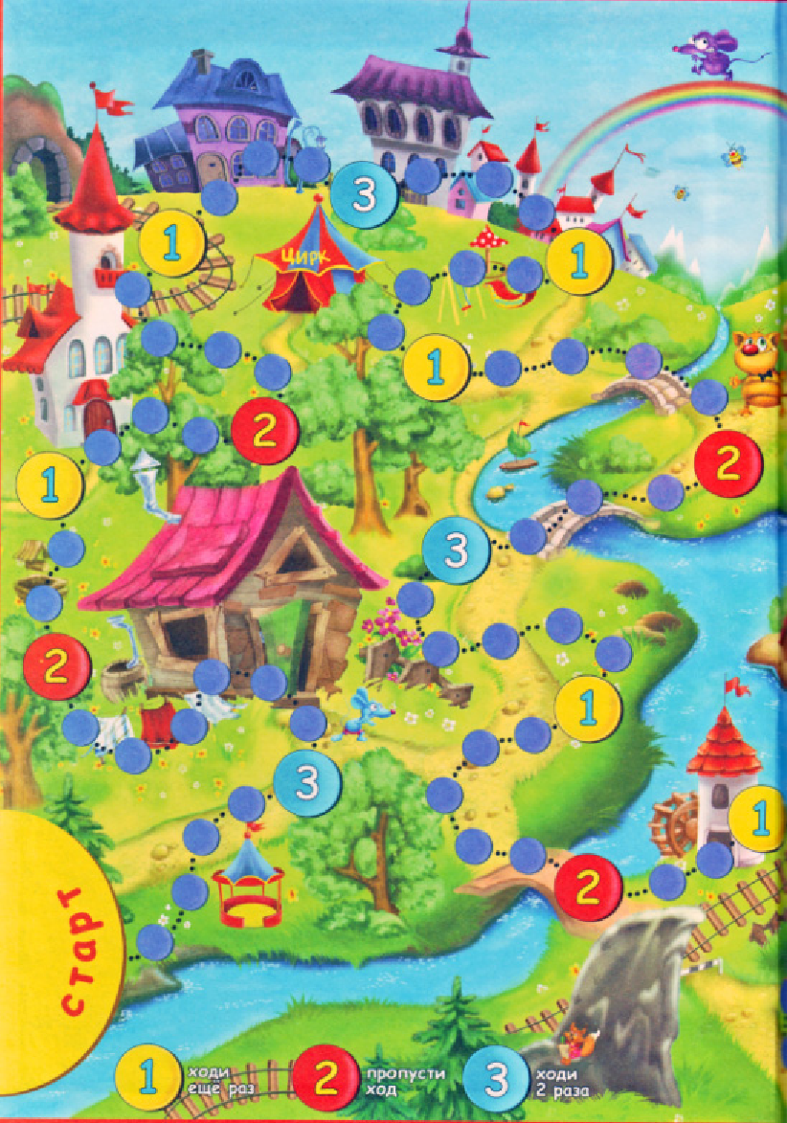
1.Игра

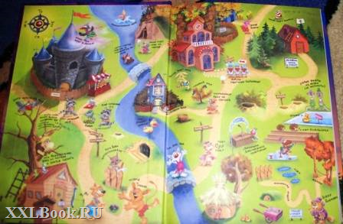
2.Лабиринт

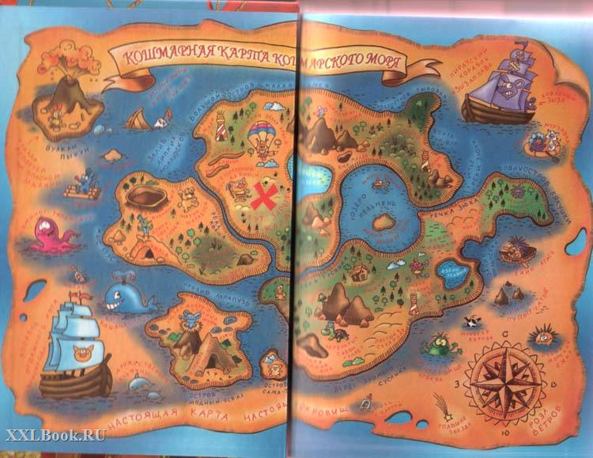

3.Карта

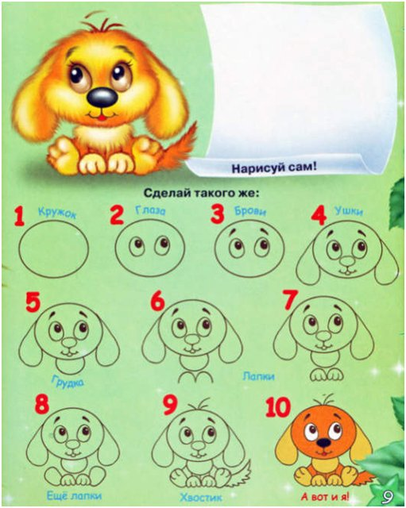

4.Уроки рисования

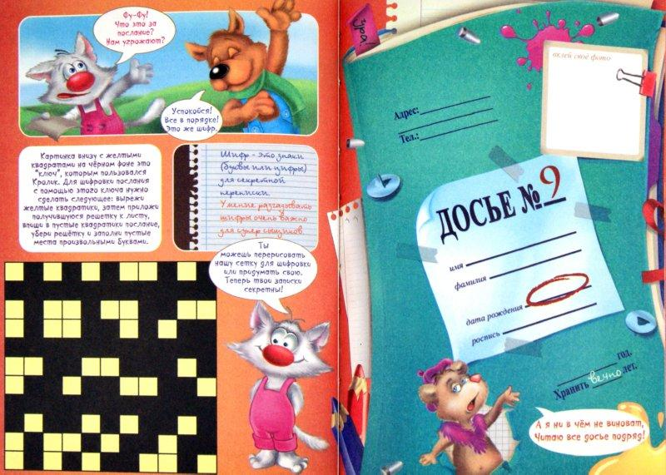

5. Задание для читателя

